

**INSTITUTO ELECTORAL Y DE PARTICIPACIÓN CIUDADANA DE TABASCO**

***“Tu participación es nuestro compromiso”***

**INFORME ADMINISTRATIVO**

**PARA LA JUNTA ESTATAL EJECUTIVA**

**JULIO DE 2023**

**DIRECCIÓN EJECUTIVA DE ADMINISTRACIÓN**

**INTEGRANTES DE LA JUNTA ESTATAL EJECUTIVA**

**DEL IEPC TABASCO**

**Presente**

Por este medio hago entrega del Informe mensual correspondiente al mes de julio de la Dirección Ejecutiva Administración, sobre las diversas actividades que se realizaron en las Coordinaciones que integran esta Dirección Ejecutiva, aplicando las políticas, normas y procedimientos para la administración de los recursos financieros y materiales de este órgano electoral.

**1.- COORDINACIÓN DE RECURSOS FINANCIEROS**

**Objetivos de la Coordinación de Recursos Financieros:**

Responsable de planear, supervisar y vigilar el desarrollo de las operaciones financieras del Instituto, coadyuva en la integración del proyecto de presupuesto en coordinación con la Subdirección y Dirección Ejecutiva de Administración. También supervisa el cumplimiento del programa operativo anual, conforme a la normatividad y procedimientos establecidos para la correcta y transparente aplicación del presupuesto.

Entre sus actividades está la de conservar y custodiar los documentos soporte de las cuentas públicas, realizar trámites en general ante la Secretaría de Finanzas, Secretaría de la Función Pública, Secretaría de Administración del Gobierno del Estado de Tabasco, así como el Órgano Superior de Fiscalización.

**1.- Actividades Ordinarias realizadas.**

1. Emisión de facturas correspondiente al mes de junio de 2023.
2. Elaboración, entrega y seguimiento de la ministración correspondiente de la primera y segunda quincena de julio de 2023 ante la Secretaria de Finanzas del Estado.
3. Presentación y pago de los impuestos federales y estatales correspondientes al mes de mayo de 2023.
4. Asesoría y seguimiento del sistema Contable y Presupuestal DOPPIA.
5. Se efectuaron diversos pagos de proveedores y de servicio correspondiente a los meses de junio y julio e irreductibles (comisión federal de electricidad, servicio de agua y alcantarillado, arrendamientos, viáticos) del mes de julio de 2023, así como:

* Pagos de la nómina de la segunda quincena correspondiente al mes junio, así como las prestaciones que corresponden al ejercicio 2023.
* Retenciones de las aportaciones del ISSET correspondiente a la segunda quincena del mes junio de 2023 y préstamos a corto plazo, pendientes de pago.
* Prerrogativas pendientes de pago para gastos ordinarios y especificas correspondiente al mes de junio de 2023, de los partidos políticos: PRI, PRD, PVEM, MC Y MORENA.
* Pago de pendientes multas de partidos (PRI, PVEM) ante la Secretaría de Finanzas correspondiente al mes de junio de 2023.
* Pagos pendientes del Crédito FONACOT, Seguro de Vida Individual Metlife para ser enterados a finales del mes de julio de 2023.

1. Para coadyuvar en las respuestas de las solicitudes del ITAIP, se entregaron ante la Unidad de Transparencia la información correspondiente al área de Recursos Financieros para dar cumplimiento a la Ley de Transparencia y Acceso a la Información Pública.
2. Se dio el seguimiento de la normatividad emitida por la CONAC, relativo a la Contabilidad Gubernamental, así como del análisis de las cuentas contables de balance general, de la integración y presentación de los saldos al cierre del mes de abril de 2023, de emisión de estados financieros. Así como la entrega de la información al Órgano Fiscalizador del estado de Tabasco (OSFE).
3. Se efectúo la integración de la información y se encuentra en firmas y en proceso de escaneo, las órdenes de pago y documentación soporte del mes de enero febrero y marzo de 2023, para entrega a la Contraloría General de este Instituto, para su revisión correspondiente.

**2.- Actividades extraordinarias realizadas.**

1. Se atendieron diversos requerimientos:

* Entrega de información para coadyuvar en los trabajos de auditoría, que se encuentra realizando el Órgano Superior de Fiscalización, correspondiente al segundo semestre del ejercicio 2022.
* Entrega de información para coadyuvar en los trabajos de auditoría, que se encuentra realizando la Contraloría General, correspondiente al segundo semestre del ejercicio 2022.
* En proceso de integración de la Orden de Auditoría sobre los requerimientos de Información y Documentación, correspondiente al semestre enero-junio de 2023.
* Solventación de observaciones realizadas por la Contraloría General de ejercicios anteriores (2019, 2020 y 2021).
* Integración de solventación sobre observaciones del ejercicio 2021 y primer semestre de 2022.
* Integración de solventación sobre observaciones del segundo semestre del ejercicio de 2022

1. Se realizaron trámites ante la Secretaria de Finanzas:

* Entrega de información de la Auditoria Superior de Fiscalización (ASF) a través de la Secretaría de la Función Pública del Estado del ejercicio 2022.
* Adecuación de gastos fijos u ordinarios, para la Dirección Ejecutiva de Administración a partir del mes de junio de 2023.

1. Se coadyuvo con el área de Planeación:

* Análisis, proyección y desagregación del presupuesto autorizado, por gastos fijos de los capítulos 2000, 3000 y por partida presupuestal del 2023.

**2.- COORDINACIÓN DE RECURSOS HUMANOS**

**Objetivos de esta Coordinación:**

Coadyuvar en el cumplimiento de las disposiciones legales y administrativas vigentes en materia de Recursos Humanos de los Órganos Centrales del Instituto, realizando las funciones de ejecutar las políticas, sistemas y procedimientos normativos y operativos propios de la Coordinación de Recursos Humanos en tiempo y forma; así como atender puntualmente los requerimientos y/o sentencias de las autoridades auditoras, administrativas o jurisdiccionales que tengan relación con la actividad de la propia Coordinación.

**1.- Actividades Ordinarias**

1. La nómina correspondiente al mes de junio de 2023, se integró de la siguiente manera:

1ra. Quincena de junio de 2023

|  |  |  |
| --- | --- | --- |
| **Concepto de la Nómina** | **Total de percepciones** | **Neto** |
| 1ra. Quincena personal permanente, incluyendo bono del día del padre, Bono del Servidor Público de personal permanente nuevo ingreso. | $2’901,020.15 | $2’055,867.56 |
| 1ra. Quincena Personal Eventual | $165,816.38 | $140,369.82 |
| **Total** | **$3’066, 836.53** | **$2’196,237.38** |

2da. Quincena de junio de 2023

|  |  |  |
| --- | --- | --- |
| **Concepto de la Nómina** | **Total de percepciones** | **Neto** |
| 2da. Quincena de junio, personal permanente. | $2’748,134.45 | $1’945,142.86 |
| 2da. Quincena de junio, personal Eventual | $176,048.10 | $148,264.58 |
| **Total** | **$2’924, 182.55** | **$2’093,407.44** |

1. Se envió nómina de la 1ra. y 2da quincena de junio de 2023, a la Coordinación de Recursos Financieros, del personal permanente y eventual, con pagos a través de masivo, interbancario y otros medios de pago.
2. Se envió por correo electrónico, la plantilla de la segunda quincena de junio de 2023, a las Unidades Administrativas de Presidencia, Secretaría Ejecutiva, la Dirección Ejecutiva de Administración, y por oficio y correo a la Contraloría General de este Instituto.
3. Para dar cumplimiento con las aportaciones establecidas en los artículos 34 y 35 de la Ley de Seguridad Social del Estado de Tabasco; se envió en tiempo y forma al Instituto de Seguridad Social del Estado de Tabasco, las aportaciones obrero-patronal bajo el esquema vigente (para validación en el nuevo sistema implementado por el Instituto de Seguridad Social), correspondiente a la segunda quincena de junio del presente año, a efectos de que la Coordinación de Recursos Financieros, realizara el pago correspondiente.
4. En colaboración con la Coordinación de Recursos Financieros, se remitió la nómina correspondiente a la segunda quincena de junio de 2023, para realizar los pagos de impuesto sobre Nómina del Personal, en cumplimiento a lo establecido en los artículos 22 y 24 de la Ley Hacendaria del Estado de Tabasco. De igual manera, se hizo llegar a la Coordinación señalada en líneas anteriores, los enteros del 26% sobre el importe del sueldo base, respecto de las aportaciones institucionales del personal de confianza permanente.
5. Se envió a la Coordinación de Recursos Financieros, las facturas emitidas por el ISSET, de préstamos a corto plazo de la primera quincena de junio del presente año.
6. Se están recabando las firmas de los recibos de nómina correspondiente a la segunda quincena de mayo, primera y segunda quincena de junio de 2023.
7. Se envió el reporte las altas y bajas del personal permanente y eventual a la Coordinación de Responsabilidades y Situación Patrimonial de la Contraloría General.
8. Se continúa con la depuración y actualización de los expedientes del personal que se encuentran en esta Coordinación, con la finalidad de contar con información actualizada y oportuna del personal permanente que labora en esta Institución.
9. Se han timbrado en tiempo y forma los sueldos y salarios del personal del Instituto Electoral y de Participación Ciudadana de Tabasco, correspondientes a la segunda quincena de junio del presente año, el bono del día del padre, así como de los finiquitos de los trabajadores que causaron baja.
10. Se generaron en el sistema bajas y altas del personal permanente y eventual.
11. Se capturaron las incidencias del personal para emitir los descuentos del personal.
12. Se gestionó ante la Dirección Ejecutiva de Administración, la actualización del contrato en el sistema de nóminas.
13. Se asistió a las reuniones convocadas por la Dirección Ejecutiva de Administración.
14. Asistencia a la reunión con los Coordinadores, la Subdirección de Administración y la Unidad de Planeación, en relación a la corrida presupuestal del personal eventual 2023.
15. Se está integrando el informe trimestral correspondiente al segundo trimestre 2023, que le corresponde a esta Coordinación de Recursos Humanos de la Dirección Ejecutiva de Administración, con base a la tabla de aplicabilidad publicada por el Instituto Tabasqueño de Transparencia y Acceso a la Información Pública, dando cumplimiento a lo establecido por los artículos 76 y 81 de la Ley de Transparencia y Acceso a la Información Pública del Estado de Tabasco y las disposiciones contenidas en los Lineamientos Técnicos Generales para la Publicación, Homologación y Estandarización de la Información de las Obligaciones establecidas en el Titulo Quinto fracción IV del artículo 31 de la Ley General de Transparencia y Acceso a la Información Pública, que deben de difundir los Sujetos Obligados en la Plataforma Nacional de Transparencia.

**2.- Actividades Extraordinarias.**

1. En coordinación con la Dirección Ejecutiva de Administración, la Subdirección de Administración, se ha dado puntual atención a los requerimientos efectuados por la Contraloría General, la Secretaría Ejecutiva y las demás autoridades que requieren información relacionada con los Recursos Humanos.
2. De los requerimientos realizados por las instancias Civiles, familiares, penales, entre otros, por conducto de la Secretaría Ejecutiva o el propio ente, la Dirección Ejecutiva de Administración a través de esta Coordinación, atendió las solicitudes de información que requirieron para la verificación de datos personales de ciudadanos y ciudadanas sujetas a litigios, investigaciones y asuntos de carácter mercantil, civil, familiar o procedimientos administrativos diversos.
3. Se atendieron 4 solicitudes de la Unidad de Transparencia y Acceso a la Información Pública, remitiendo la información solicitada y que se encontraba disponible en esta Coordinación.
4. Se entregó la observación relativa a los nombramientos de personal y las plantillas remitida con oficio N° OSFE OF. HCE-OSFE-FS-DFEG-DEBIPA-1940-2023, por personal de Órgano Superior de Fiscalización del Estado.
5. Se informó al Órgano Superior de Fiscalización del Estado, que durante el mes de mayo no hubo movimientos en la plantilla del personal.
6. Se continúa foliando y escaneando los expedientes del personal de las Juntas Electorales Distritales y personal asimilado de oficinas centrales que trabajó en el Proceso Electoral Local Ordinario 2020-2021.
7. Se atendió la solicitud hecha vía telefónica por la Dirección Jurídica de este Instituto, en la que se requirió copia certificada del expediente del Lic. Armando Antonio Rodríguez Córdova.
8. Se dio de alta en el reloj checador al personal eventual de nuevo ingreso.
9. Se apoyó con cierta información a ex trabajadores que laboraron en el Proceso Electoral Local Ordinario 2020-2021, para hacer su declaración de conclusión ante la Contraloría.
10. Se elaboraron 3 constancias laborales que fueron solicitadas por personal de la Dirección de Organización Electoral y Educación Cívica y la Presidencia.
11. Revisión e integración de los expedientes del personal de nuevo ingreso.
12. Se trabajó en la modificación del contrato que se firmará con el personal eventual.
13. Se continua con el procedimiento de selección de personal de nuevo ingreso permanente, así como del eventual, consistente en: Carta invitación, cédula de identificación personal, Carta declaratoria para ingresar como personal administrativo, evaluación curricular, Ficha de evaluación para la entrevista de la persona aspirante, Oficio de aceptación, examen, Concentración de resultados del proceso de evaluación.
14. Se está trabajando en los formatos de entrega-recepción de la Coordinación de Recursos Humanos.
15. Se trabajó en las observaciones de la corrida presupuestal del personal eventual.
16. Se asistió a la Secretaría de Finanzas para dar seguimiento a las diferencias del timbrado de ejercicios anteriores que se tienen con el SAT.
17. Se entregaron los gafetes de identificación al personal de nuevo ingreso.
18. Se expidió oficio de baja de la C. Marcelina Padilla Zenteno, para que continúe con su trámite de pensión ante el Instituto de Seguridad Social de los Estado de Estado.
19. Se elaboró tarjeta informativa de los lineamientos del pago de la compensación por término de la relación laboral y el acuerdo de austeridad, solicitada por el Subdirector de Administración.
20. Elaboración de propuestas de finiquito de la L.C.P. Telma Peña Rendon y Eric Daniel Martínez Sosa.
21. Se hizo recordatorio al personal de nuevo ingreso para que completen su documentación faltante para la integración de su expediente.

**3.- COORDINACIÓN DE RECURSOS MATERIALES Y SERVICIOS**

**Los objetivos y funciones de esta Coordinación son:**

Con autorización de la Dirección Ejecutiva de Administración, atender los requerimientos de las Unidades responsables que integran éste Instituto, cumpliendo los principios que rigen en materia de adquisiciones: imparcialidad, eficiencia, eficacia, economía, transparencia, honradez, planeación, programación, rendición de cuentas, presupuestación y con base en las mejores prácticas; con el fin de garantizar las mejores condiciones de costo y calidad de manera oportuna y respetando los procesos de adquisición previstos en el Reglamento de Adquisiciones, Arrendamiento y Prestación de Servicios de éste Instituto.

**1.- Actividades Ordinarias.**

Consistentes en el trámite e integración de los procedimientos de adquisiciones solicitadas por las diversas áreas que integran este Instituto:

**Actividades de adquisiciones:**

1. Dar seguimiento a la descarga de facturas con sus archivos XML y verificación SAT, correspondiente a las adquisiciones o servicios del mes, para integrarlas con su documentación soporte y estar en condiciones de solicitar los pagos.
2. Dar seguimiento a la ministración mensual de los vales de combustible.
3. Entrega de cubrebocas al personal que asiste a la Coordinación de Recursos Materiales realizando la solicitud de los mismos.
4. Dar seguimiento a la emisión de los documentos pendientes para la integración de los procedimientos que tengo a cargo, tales como oficios o memorándums de solicitud de los bienes o servicios, respuestas de suficiencia presupuestal y los que hagan falta para la comprobación del gasto.
5. Se elaboró el contrato correspondiente al servicio relacionado para la disertación de la Conferencia Magistral: ¡Alerta Mujeres! a 30 años de la conferencia mundial de derechos en Viena, que se llevó a cabo el 22 de junio, solicitado por la Consejera Electoral María Elvia Magaña Sandoval.
6. Procedimiento de la Licitación Pública Estatal N° 5627D301-001-2023, para la adquisición de equipos de cómputo. Del 17 de junio al 6 de julio de 2023, que se llevó a cabo:

* Publicación de la Bases y Convocatoria el 17 de junio;
* Venta de las Bases del 19 al 23 de junio;
* Junta de aclaración el 27 de junio;
* Acto de presentación de Propuestas Técnicas y Económicas y apertura de Propuestas Técnicas el 3 de julio;
* Acto de presentación de Propuestas Técnicas y Económicas y apertura de Propuestas Técnicas el 3 de julio;
* Acto de Lectura de Fallo Técnico y Apertura de Propuestas Económicas: 5 julio;
* Fallo de la Licitación: 6 de julio;
* El monto total con IVA adjudicado fue de $3,073,422.06 generándose una economía de $1,726,577.94 de los $4,800,000.00 autorizados para la Adquisición de Bienes Informáticos.

1. Se escaneó toda la documentación que se generó durante los diferentes tipos de procedimientos de adquisición o prestación de servicios.
2. Se atendieron las llamadas telefónicas realizadas por los proveedores interesados en participar en la licitación pública estatal y solventar las dudas que tenían al respecto.

**Solicitudes de compras atendidas:**

1. Suministro de vales de gasolina solicitados para el evento en el municipio de Teapa.
2. Compra de boletos de avión: Solicitado por el Secretario Ejecutivo para el Lic. Alfredo Rosique Román, y por el Consejero Mtro. Juan Correa López; para asistir al Foro Nacional Interregional sobre el Rumbo de la Educación Cívica.
3. Apoyo a evento realizado en el municipio de Teapa.
4. Montaje de coffee break para 150 personas, compra de pozol, dulces y aguas, en el Gran Salón Villahermosa del Parque Tomás Garrido Canabal, solicitado por el Consejero Vladimir Hernández Venegas Presidente de la Comisión de Igualdad de Género y No Discriminación.
5. Dar seguimiento a las solicitudes de alimentos de las diversas áreas, que integran este Instituto Electoral.
6. Compra de dos lonas de 2x3 m., 15 comidas menú infantil, dulces para piñata, Sabritas, 50 bolsas de celofán, un rollo de cinta curling rojo vino y plateado y una bolsa de globos para la actividad didáctica para niños de entre 5 a 12 años de apoyo para fomentar la Participación Ciudadana.
7. Compra de: cuatro cubetas de carrito con escurridor solicitado por la Presidencia para el personal de intendencia, así como de 5 piezas de cintas Epson ERC-27B para la impresora de Oficialía de Partes y un timbre inalámbrico de oficina para la Secretaría Ejecutiva.

**Actividades relacionadas:**

1. Suministro de vales de gasolina para para todas las áreas y consejerías.
2. Atender solicitudes de compra.
3. Cotizar material y Servicios que se requieren.
4. Recabar sellos y firmas de los proveedores de los pedidos generados al 22 de junio.
5. Apoyo en la contestación de las diversas observaciones realizadas a esta Coordinación.
6. Generar reporte de gastos para la Unidad Técnica de Planeación.
7. Entrega de cubre bocas de manera mensual al personal de este Instituto Electoral.
8. Integración del Directorio de Proveedores: Se publicó la convocatoria el 3 de abril, dándole difusión en la página web del Instituto, en redes sociales como Facebook, Twiter e Instagram y spot de radio en el espacio del INE a partir del 7 de julio. Se envió invitaciones con la convocatoria vía mail a las Cámaras de Comercio de Villahermosa. Con corte al 10 de julio se han inscrito 21 proveedores, de los cuales, 19 cumplieron y fueron aceptados y 2 no cumplieron con los requisitos, por lo cual fueron rechazados.

**Auditorias atendidas:**

1. Auditoria Superior de la Federación.
2. Órgano Superior de Fiscalización 1-IEPCT-22-AS2-FI02 de julio a diciembre de 2022.
3. Contraloría General del IEPCT: No. IEPCT-CG-CA-05-2023.
4. COFECE.

**Reuniones de trabajo:**

1. El 4 de julio: en conjunto con el Secretario Ejecutivo, Director Jurídico, Director Ejecutivo de Admón., UNITIC, Director Ejecutivo de Organización Electoral y Educación Cívica, se revisó la Presentación Ejecutiva del proyecto Presupuesto del Proceso Electoral octubre-diciembre del 2023.

**4.- COORDINACIÓN DE ALMACÉN**

**Los objetivos y funciones de esta Coordinación son:**

Recibir, almacenar, custodiar y controlar los Bienes, Materiales y Suministros que se adquieren para las unidades administrativas del IEPCT.

Mantener, registrar y distribuir los inventarios perpetuos de artículos de oficina, para las diversas unidades administrativas permanentes que conforman a este Instituto Electoral.

Supervisar y coordinar las labores que se lleven a cabo en el almacén.

**1.- Actividades Ordinarias**

1. Durante el periodo que se informa, se llevaron a cabo las siguientes acciones:

| **CONCEPTO** | **JUNIO** | **JULIO** | **TOTAL** |
| --- | --- | --- | --- |
| SOLICITUDES DE ABASTECIMIENTO ATENDIDAS | 24 | 26 | 50 |

|  |  |
| --- | --- |
| **CONCEPTO** | **ÁREAS** |
| ACTUALIZACIÓN DE RESGUARDOS | **JUNIO**   * COORDINACIÓN DE EDUCACIÓN CÍVICA * SERVICIOS GENERALES * COORDINACIÓN DE ACTAS, ACUERDOS Y CAPTURA   **JULIO**   * DIRECCIÓN EJECUTIVA DE ORGANIZACIÓN * DIRECCIÓN EJECUTIVA DE ADMINISTRACIÓN |
| BAJAS DE RESGUARDOS | * COORDINACIÓN DE ARCHIVO * ÓRGANO TÉCNICO DE FISCALIZACIÓN * UNIDAD DE COMUNICACIÓN SOCIAL * CONSEJERÍA ELECTORAL * RECURSOS FINANCIEROS   **JULIO**   * UNITIC * COORDINACIÓN DE ORGANIZACIÓN ELECTORAL |
| ALTAS DE RESGUARDOS | * SERVICIOS GENERALES (3) * CONSEJERÍA * COORDINACIÓN DE ASUNTOS JURÍDICOS DE LA C.G. * SECRETARÍA EJECUTIVA * COORDINACIÓN DE EDUCACIÓN CÍVICA * COORDINACIÓN DE PARTICIPACIÓN CIUDADANA * UNIDAD TÉCNICA DE PLANEACIÓN (3) * COORDINACIÓN DE ARCHIVO * ÓRGANO TÉCNICO DE FISCALIZACIÓN * LOGÍSTICA * UNITIC * ÁREA DE AUDITORÍA   **JULIO**   * CONSEJERÍA |

1. Se realizó el Inventario físico de bienes consumibles el cual nos sirve para verificar que la existencia registrada en el sistema de administración cuadre con la existencia física, de igual manera podemos conocer de aquellos artículos que han presentado un mayor movimiento con el fin de solicitar el reabastecimiento del stock de este almacén.

**2.- Actividades extraordinarias**

1. Se terminó el 30 de junio con la revisión y depuración de escritorios secretariales, resultando:

24 escritorios en buenas condiciones;

24 escritorios en condiciones regulares sin llaves;

52 escritorios dañados de la cubierta.

1. Se elaboró recibo de salida por la cantidad de 125 sillas plegables y 25 mesas plegables, las cuales se llevaron al edificio de periférico y que se utilizaron en la consulta Publica el día 03 de julio en el parque Tomas Garrido Canabal.
2. Se trasladaron del Almacén 75 sillas apilables al Gran Salón Villahermosa del Parque Tomas Garrido Canabal, para la consulta Publica el día 03 de julio de 2023.
3. Se elaboró recibo de salida de 14 caballetes de madera a nombre del Lic. Roberto González Pedraza, Coordinador de Organización, que se utilizaron en la Consulta Publica el día 03 de julio de 2023, en el parque Tomas Garrido Canabal.
4. Se dio entrada a la base de datos a la factura número 3921, el día 03 del presente mes y año, por 4 cubetas de carrito con exprimidor de 20 litros, color amarillo y se le coloco su número de control de gasto, CG/21533, CG/21534, CG/21535, CG/21536.
5. Se comenzó a bajar las fotografías de los artículos informáticos que entrego UNITIC, para darle de baja y su concatenación y se está realizando el emplaye de los mismos.
6. Se entregó por medio de un resguardo una impresora multifuncional ecotark marca Epson, con numero de inventario IEPCT/2021022174, al Mtro. Luis Alberto Enrique Sánchez, Secretario Técnico de la Consejería del Mtro. Juan Correa López.

**2.- Fotos:**

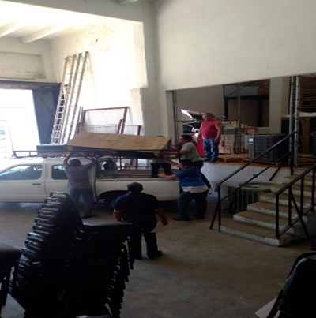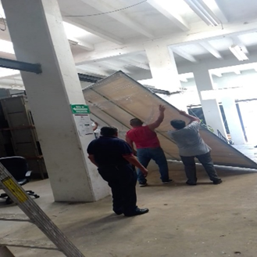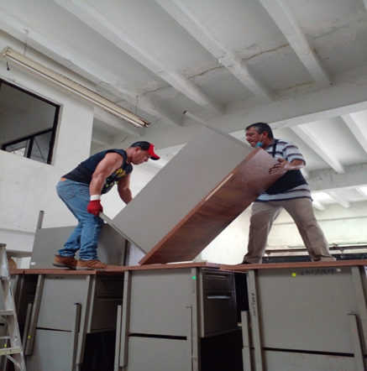

**5.- COORDINACIÓN DE SERVICIOS GENERALES**

**Los objetivos y funciones de esta Coordinación son:**

Realizar el mantenimiento a los inmuebles que ocupa este Instituto Electoral, consistente en reparaciones menores a fin de realizar las correcciones en instalaciones eléctricas, hidráulicas, sanitarias y demás que no requieran la contratación de servicios mayores, asimismo, proporcionar el servicio de fotocopiado, agua purificada, mantenimiento de transporte, de igual manera, traslado del personal para actividades propias de esta institución.

**Personal asignado a la Coordinación Almacén:**

Se cuenta con 23 elementos con contrato de permanente de confianza desglosados de la siguiente forma:

6 Vigilantes (4 en las oficinas centrales y 2 en el edificio de periférico)

5 Personas de mantenimiento

3 Choferes

5 Intendentes

4 Administrativos

**1.- Actividades ordinarias:**

**Mantenimiento y reparación del parque vehicular.**

1. Durante el periodo que se informa, se realizó el mantenimiento preventivo y correctivo a 2 unidades motrices, con un monto de **$7,658.00** (Siete mil seiscientos cincuenta y ocho pesos 00/100 M.N.).

|  |  |  |  |
| --- | --- | --- | --- |
| **Unidad** | **Mantenimiento Preventivo** | **Mantenimiento Correctivo** | **Importe** |
| Chevrolet, Aveo  WUK-079-A | Servicio al motor y revisión de puntos de seguridad. |  | $2,668.00 |
| Chevrolet, Aveo  WUK-085-A |  | Suspensión:  Cambio de amortiguadores, traseros, tornillo estabilizador y cambio de baleros. | $4,990.00 |
|  |  | **Suma Total** | **$7,658.00** |

1. Se suministró vales para combustible a las diversas unidades automotrices asignadas a esta Coordinación de Servicios Generales, por la cantidad de **$14,800.00** (Catorce mil ochocientos pesos 00/100 M.N.), con lo cual se dio atención aproximadamente a 99 solicitudes de servicios de transporte local (Villahermosa), así como en los municipios que conforman nuestro Estado.
2. De las actividades relacionadas con el mantenimiento preventivo, correctivo y conservación de los inmuebles que conforman este Órgano Electoral, el personal de mantenimiento realizó **28 servicios**, siendo los más destacados:
   * Mantenimiento preventivo a equipos de aire acondicionado instalados en las diversas áreas de este Instituto;
   * Retoque de pintura en puerta de herrería y soportes de equipos de aire acondicionado;
   * Traslado de cajas que contienen archivo muerto desde el almacén al edificio SEDE de periférico;
   * Sustitución de equipos de aire acondicionado en la sala de sesiones, incluye base de herrería.
3. Dentro del mes que se informa, se realizó un total de **13,135 fotocopias** requeridas por las diversas áreas que integran este Instituto Electoral y de Participación Ciudadana de Tabasco.
4. Se suministró aproximadamente **53 garrafones de agua** purificada de 19 litros a todas y cada una de las áreas que integran éste Órgano Electoral.
5. Se mantiene la limpieza de todas las oficinas y patios del IEPCT, incluyendo el almacén.

**2.- Actividades Extraordinarias**

1. Traslado y apoyo con personal para el foro de la “Consulta libre, previa, informada y de buena fe, para la implementación de acciones afirmativas sobre los derechos político-electorales de las personas con discapacidad y de la población LGBTTTIQ+” que se llevó a cabo en el municipio de Teapa y Centro.
2. Se retiró la trituradora industrial de documentos de la oficina que se localiza a un costado de la Dirección Ejecutiva de Administración y se llevó al edificio SEDE ubicado en periférico.
3. Se comienza con el operativo de carga, traslado, descarga y acomodo de un aproximado de 700 cajas con archivo muerto que se localiza en el patio de maniobras del almacén y que serán trasladaron al edificio SEDE ubicado en el periférico, dichas cajas con archivo se acomodan sobre tarimas de madera, se lleva un 70% de avance del trabajo
4. En coordinación con el Lic. Sócrates Hernández Gordillo, encargado de la Sala de Sesiones “Roberto Félix López”, se programó para el día 6 de julio de la presente anualidad, entrar a dicha área para realizar trabajos consistentes en la desinstalación de un equipo de aire acondicionado de 60,000 BTU, sustitución de la base en herrería que se encuentra en mal estado, asimismo la instalación de dos equipos de 60,000 BTUs, para tener adecuadamente climatizado dicha área.

**3.- Fotos:**

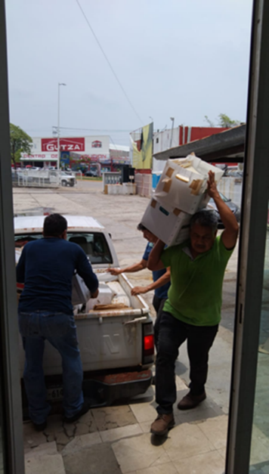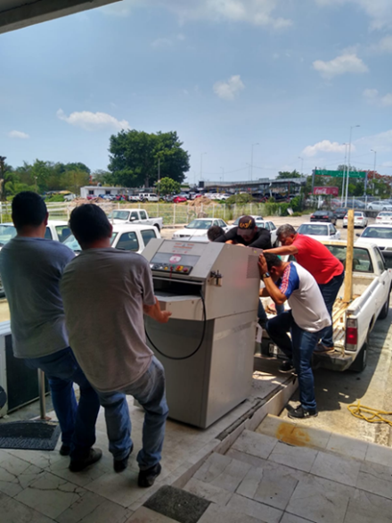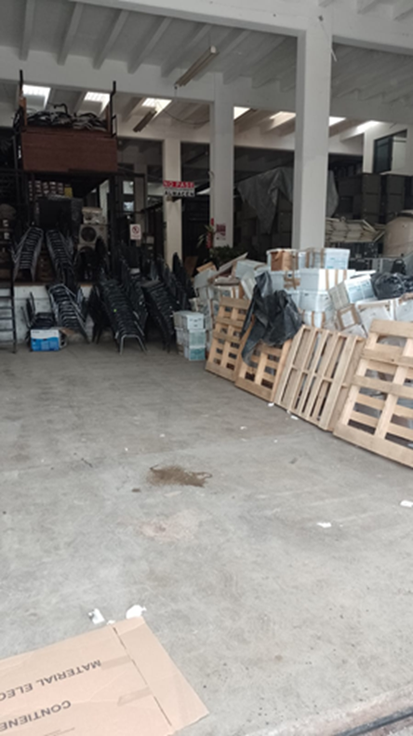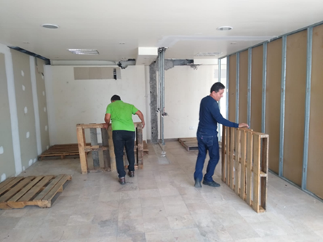

**Atentamente**

**Lic. Javier García Rodríguez**

**Director Ejecutivo de Administración**